34:26:000000:2297(20)
34:26:000000:2297(55)
34:26:021101:264
34:26:000000:4190(8)
34:26:000000:4190(7)

34:26:000000:2297(87)
34:26:000000:2297(40) 34:26:000000:2297(6) 34:26:000000:2550(16)
34:26:000000:2297(39)
34:26:000000:2297(86) 34:26:021101:551
34:26:000000:2548(1) 34:26:000000:2297(5) 34:26:021101:446
34:26:000000:2297(120)
34:26:000000:2297(38)
34:26-6.2734:26-6.27

34:26:021101:32(5)

34:26:000000:2297(4)
34:26:000000:2297(85)
34:26:021101:553(8)
34:26:021101:444
34:26:021101:534
34:26:021101:445

34:26:021101:263
34:26:000000:4190(4)
34:26:000000:4190(6)
34:26:000000:4190(5)34:26:000000:4190(3)
34:26:000000:82(86)

34:26:000000:4190(2)
34:26:000000:4190(1)
34:26:021101:32(37)
34:26:021101:553(13)
34:26:000000:2550(68)
34:26:000000:2550(37)

34:26:000000:2550(48)
34:26:021101:262 34:26:000000:82(5)
34:26:021101:32(59)
34:26:021101:553(15)

34:26:000000:82(220)

34:26:021101:553(25) 34:26:021101:32(6)

34:26:021101:261

34:26:021101:106
34:26:021101:553(14)
34:26:021101:32(51)
34:26:020401:8
34:26:021101:561(2)
34:26:021101:260
34:26:000000:82(151)
34:26:000000:82(217)
34:26:021101:553(18)
34:26:021101:32(18)

34:26:021101:259
34:26:021101:553(3)
34:26:021101:32(60)
34:26:021101:434
34:26:000000:2326(3)
34:26:021101:258

34:26:021101:32(61)
34:26:021101:553(26)

34:26:021101:26
34:26:000000:82(183)

34:26:021101:21

34:26:021101:257

34:26:021101:32(12)
34:26:021101:553(9) 34:26:021101:32(62)

34:26:021101:42(5)34:26:021101:107

34:26:021101:553(4)

34:26:021101:553(20)

34:26:021101:32(19)
34:26:021101:256 34:26:021101:32(13)

34:26:000000:4249(6)

34:26:021101:32(7)
34:26:021101:32(73)
34:26:021101:32(70) 34:26:021101:255

34:26:000000:82(4)

34:26:021101:32(42)
34:26-6.424
34:26:021101:254

34:26-6.19634:26-6.19634:26-6.196
34:26:021101:32(38)
34:26:021101:253

34:26:021101:42(4)34:26:021101:108
34:26:021101:32(43)
34:26:021101:800
34:26:021101:252

34:26:021101:32(20)
34:26-6.23034:26-6.230
34:26:000000:82(182)
34:26:021101:251

34:26:021101:32(52)
34:26:021101:32(30)
34:26:021101:32(8)

34:26:021101:250
34:26:000000:2550(38)

34:26:021101:32(44)
34:26:021101:249

34:26:021101:32(21)
34:26:021101:248

34:26-6.70034:26-6.700
34:26:000000:82(112)
34:26:021101:32(9)
34:26:021101:247

34:26:021101:42(3)34:26:021101:109

34:26:021101:32(63)
34:26:021101:246

34:26:021101:4
34:26:021101:566
34:26:021101:32(39)
34:26:021101:509
34:26:021101:42(2)

34:26:000000:2550(17)
34:26:021101:32(22)
34:26-6.269
34:26:000000:82(111) 34:26:021101:508

34:26:021101:557

34:26:021101:32(53)
34:26:021101:507
34:26:000000:4249(1)

34:26:000000:2323(1)
34:26:021101:32(64)

34:26:021101:506
34:26:021101:42(1)34:26:021101:110

34:26:021101:32(23)

34:26:021101:505
34:26:000000:82(110)
34:26-6.709
34:26:021101:32(24)
34:26:000000:2292(7)
34:26:021101:20 34:26:021101:504

34:26:021101:24 34:26:021101:32(54)

34:26:021101:503
34:26:021101:435

34:26:021101:32(40)

34:26:021101:502
34:26:000000:82(216)

34:26:021101:32(55)

34:26:021101:501

34:26:021101:32(31)

34:26:021101:500
34:26:000000:2323(2) 34:26:021101:32(65)

34:26:021101:499
34:26:021101:32(10)

34:26:000000:82(215)

34:26:021101:32(74)
34:26:021101:498

34:26:021101:32(25)
34:26:021101:49
34:26:021101:497
34:26:000000:4249(2)

34:26:021101:32(45)

34:26:021101:496

34:26:021101:32(46)

34:26:000000:82(34)
34:26:021101:495
34:26:021101:32(75)

34:26:000000:2326(2)

34:26:021101:32(26)
34:26:021101:494

34:26:000000:4249(3)
34:26:021101:436
34:26:021101:32(41)
34:26:000000:2550(59)
34:26:021101:493

34:26:000000:2297(67)
34:26:000000:82(214)
34:26:021101:32(66)
34:26:000000:2297(104)
34:26:000000:2550(42) 34:26:021101:492

34:26:021101:32(14)
34:26:000000:2292(5)34:26:021101:32(11)
34:26:021101:32(15)

34:26:021101:32(56)
34:26:000000:70(34)
34:26:021101:491
34:26:000000:4190(9)

34:26:021101:32(47)
34:26:000000:82(147)
34:26:021101:490
34:26:000000:70(238)
34:26:000000:70(177)
34:26:021101:32(32)
34:26:000000:2292(4)
34:26:000000:4190(10)

34:26:000000:70(239)

34:26:000000:70(201)
34:26:021101:32(48)
34:26:021101:489

34:26:000000:2276(5)
34:26:000000:4190(11)
34:26:000000:2548(6)

34:26:000000:70(144)
34:26:021101:32(67)
34:26:000000:82(3)
34:26:000000:4190(12)
34:26:000000:4190(13)
34:26:000000:2292(6)
34:26:021101:529

34:26:000000:70(274)
34:26:000000:4190(14) 34:26:021101:488
34:26:021101:32(33)
34:26:000000:70(240)

34:26:000000:70(237)

34:26:000000:82(1)

34:26:000000:2292(1)

34:26:021101:487

34:26:021101:32(27)

34:26:021101:23
34:26:000000:70(71)
34:26:000000:82(64)
34:26:000000:2550(29)

34:26:000000:82(85)
34:26:000000:82(2)
34:26:021101:437
34:26:000000:2297(37)
34:26:021101:546

34:26:000000:70(236)
34:26:000000:70(178)
34:26:021101:32(68)

34:26:000000:2276(3) 34:26:021101:486
34:26:021101:545

34:26:021101:32(34)

34:00-11.1534:00-11.1534:00-11.15
34:26:000000:2444(10)
34:26:000000:70(241)
34:26:000000:2292(3)

34:26:021101:485
34:26:000000:2550(46)
34:26:000000:2444(9) 34:26:021101:32(49)

34:26:000000:2444(2)
34:26:000000:70(143)
34:26:000000:82(84)

34:26:000000:70(35)
34:26:021101:544
34:26:021101:484
34:26:000000:2444(4)
34:26:000000:2444(3)
34:26:021101:32(35)
34:26:000000:70(242)
34:26:021101:797
34:26:000000:2276(7)
34:26:021101:2734:26-6.17134:26-6.171

34:26:000000:70(176)
34:26:021101:32(36)
34:26:021101:32(69)
34:26:021101:798
34:26:021101:542
34:26:000000:2550(18)
34:26:000000:2550(82)
34:26:021101:525
34:26:021101:483

34:26:000000:70(202)
34:26:021101:547
34:26-6.59434:26-6.594

34:26:000000:4340(18)
34:26-6.45034:26-6.450

34:26:000000:70(145)

34:26:000000:2550(47)

34:26:000000:2550(9) 34:26:021101:482
34:26:000000:2548(5)

34:26:000000:70(175)
34:26:000000:70(275)
34:26-6.6634:26-6.66

34:26:000000:4249(5)

34:26:000000:4249(4)
34:26:000000:2444(5)
34:26:021101:526
34:26:000000:2550(30) 34:26:000000:2297(36)
34:26:000000:2297(35)
34:26:000000:2550(77)

34:26:021101:438
34:26:021101:76
34:26-6.58234:26-6.582

34:26:021101:51134:26-6.55834:26-6.558
34:26:021101:481
34:26:000000:2297(84)

34:26:000000:2297(119)

34:26:021101:77
34:26:021101:443
34:26:000000:2550(31) 34:26:000000:2297(103)
34:26:000000:2297(83)

34:26:021101:480
34:26:000000:70(142)

34:26:021101:564
34:26:021101:78
34:26:021101:479

34:26:000000:2550(39)
34:26:000000:2297(34)
34:26:000000:2297(3)
34:26:021101:478
34:26:021101:79
34:26:000000:2297(102)
34:26:021101:439
34:26:000000:4340(19)
34:26:000000:4340(20)
34:26:021101:527
34:26:021101:440
34:26:000000:70(174)
34:26:021101:80
34:26:021101:477
34:26:000000:2550(19)

34:26:000000:2444(11)
34:26:021101:573
34:26:021101:552

34:26:000000:2550(40)
34:26:000000:2292(2)
34:26:021101:441

34:26-6.599
34:26:021101:442
34:26:021101:81

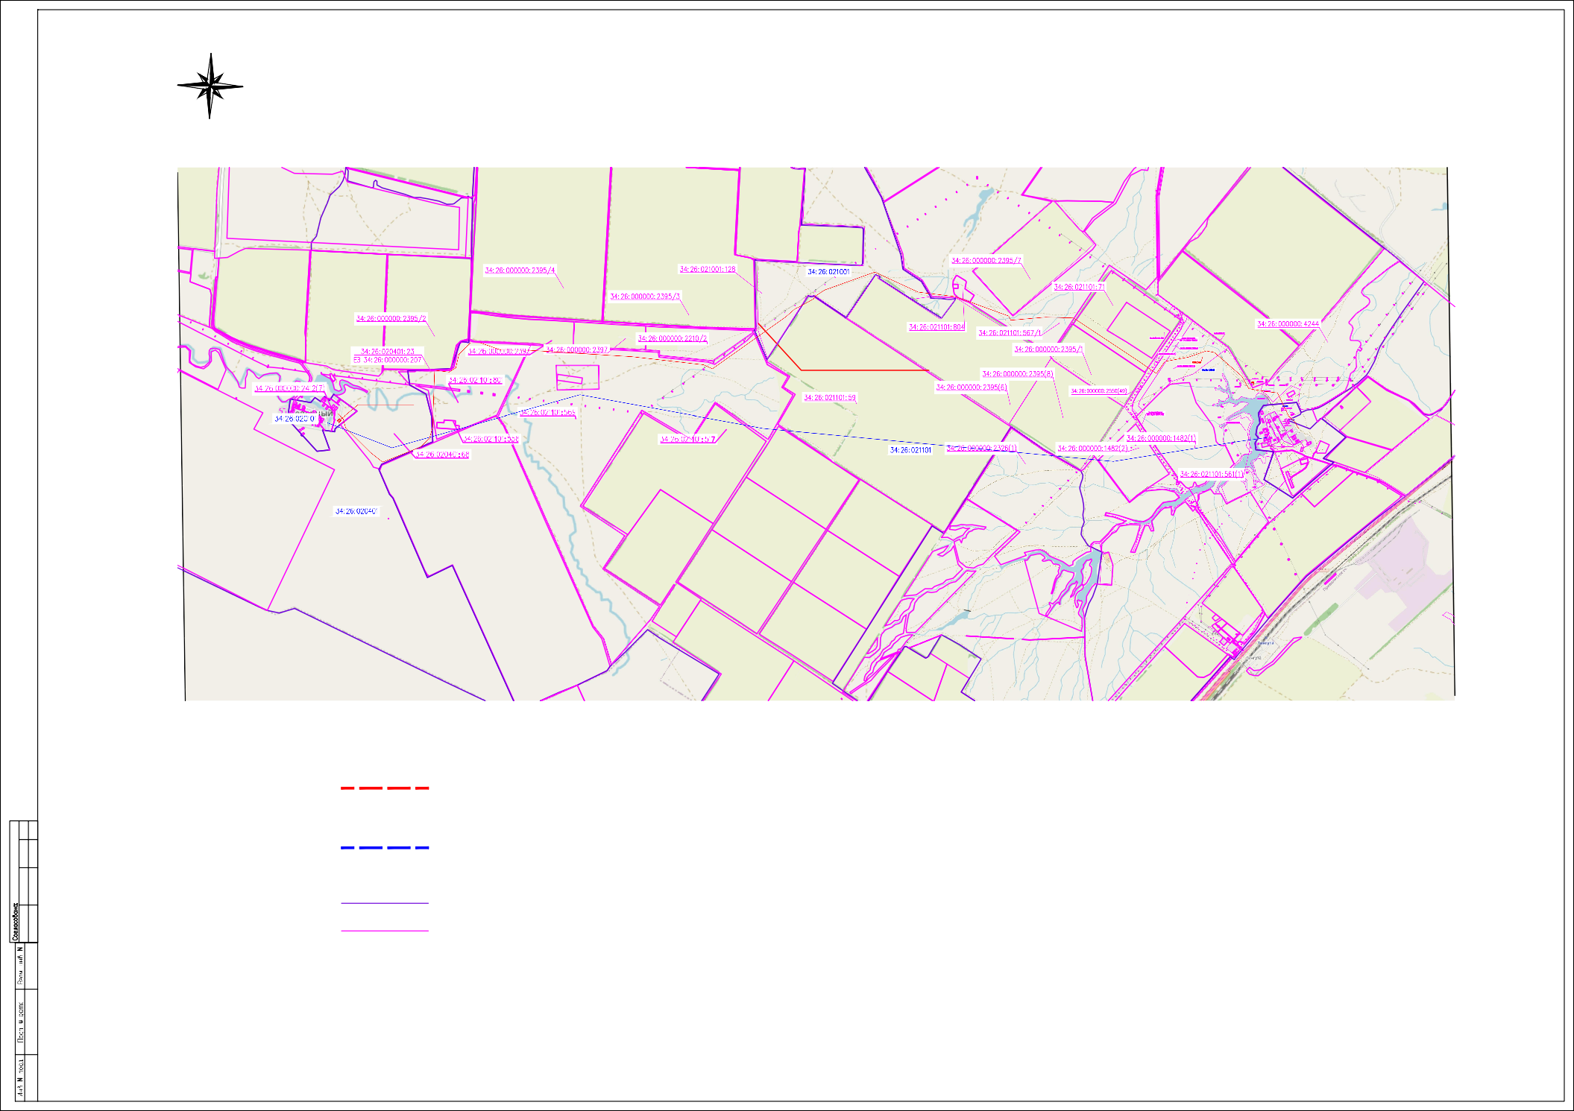
34:26-6.27834:26-6.278
34:26:000000:70(200)

34:26:000000:4249(7)
34:26:000000:4303

34:26:000000:2418
34:26:000000:70(141)

34:26:000000:70(70)
34:26-6.693
34:26:021101:29

34:26:000000:70(199)

34:26:021101:38

34:26:000000:70(173)

34:26:000000:70(33)

34:26:000000:70(172)

34:26:000000:70(69)

34:26:000000:70(171)

34:26:000000:70(106)

34:26:021101:37
34:26:021101:144

34:26:000000:70(198)

Условные обозначения

- Вариант №1, протяженность - 18844 км. Количество пересекаемых земельных участков, принадлежащих физическим/юридическим лицам -
14. Количество пересекаемых земельных участков из категории "земли лесного фонда" - 0. Количество пересекаемых водных объектов - 5. Количество пересечений и параллельных следований с автомобильными дорогами регионального и федерального значения - 0.
- Вариант №2, протяженность - 15363 км. Количество пересекаемых земельных участков, принадлежащих физическим/юридическим лицам -
13. Количество пересекаемых земельных участков из категории "земли лесного фонда" - 0. Количество пересекаемых водных объектов - 7. Количество пересечений и параллельных следований с автомобильными дорогами регионального и федерального значения - 2.
- Границы муниципальных образований, сведения о которых внесены в ЕГРН.
- Границы кадастровых кварталов, сведения о которых внесены в ЕГРН.

